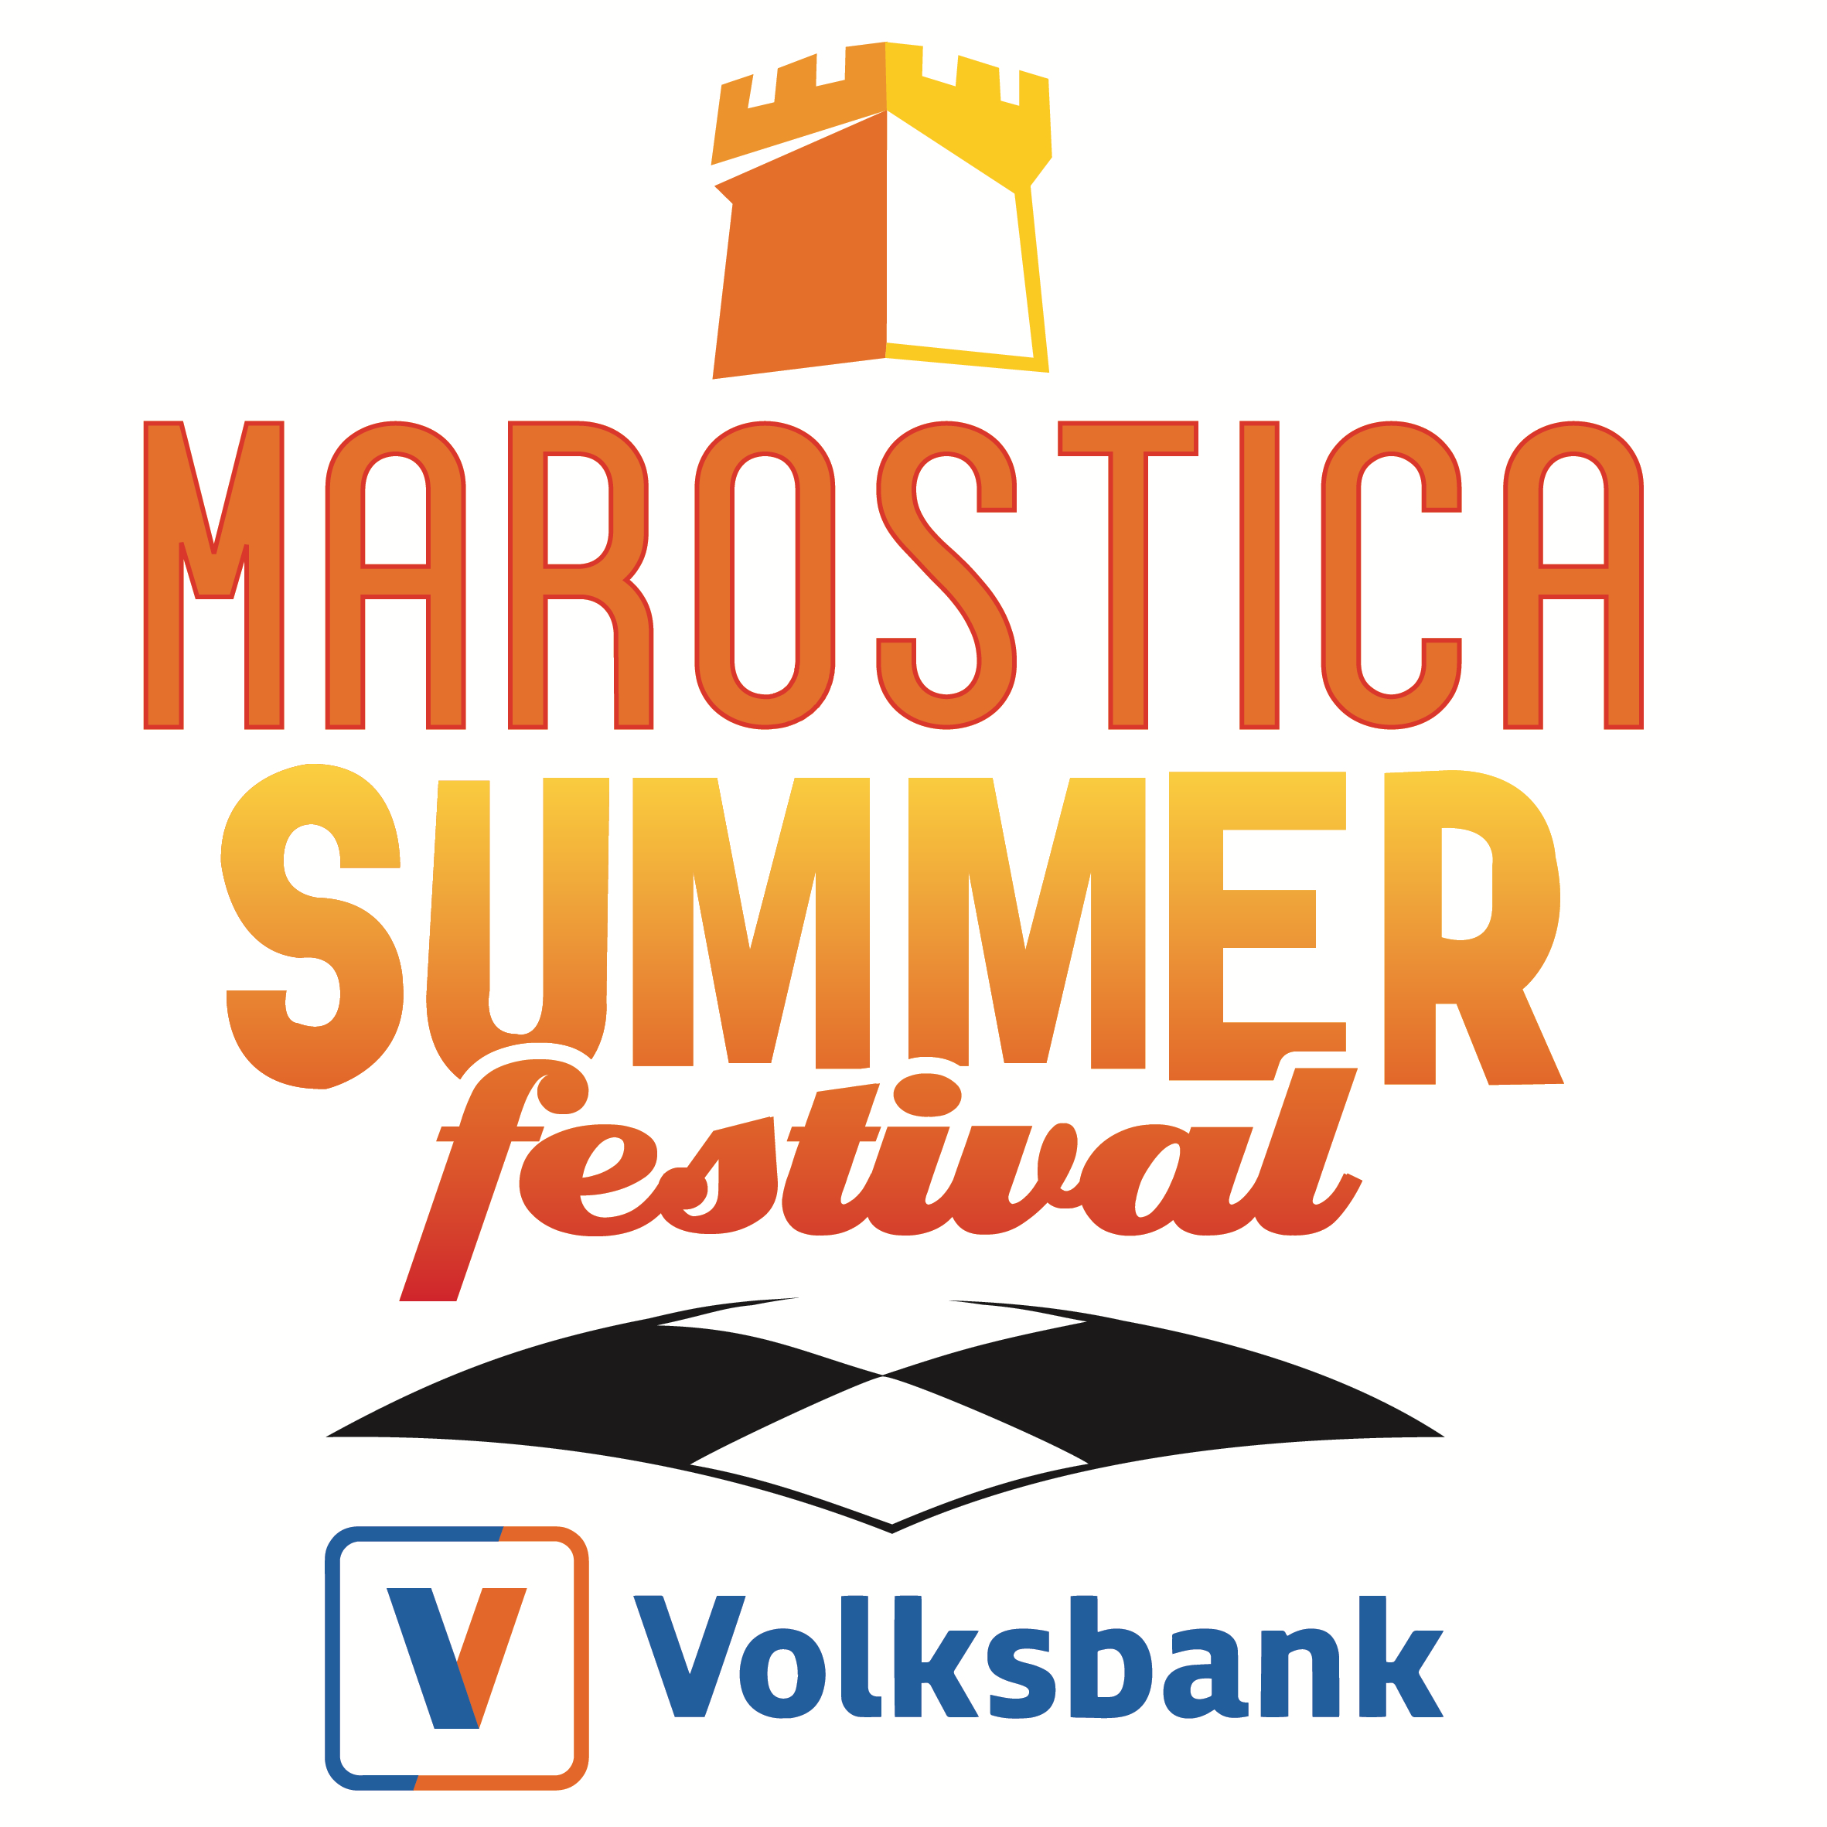

**Marostica Summer Festival Volksbank   
sempre più internazionale: arrivano gli Skunk Anansie  
L’11 luglio in Piazza Castello con la carismatica Skin**

*MAROSTICA, 16 dicembre 2024* – Il **Marostica Summer Festival Volksbank** si conferma un appuntamento internazionale di grande prestigio, aggiungendo un nuovo, straordinario nome al cartellone: **Skunk Anansie**. La band guidata dalla carismatica **Skin** si esibirà l’**11 luglio 2025** in **Piazza Castello** (ore 21.30). Il festival, promosso da **DuePunti Eventi** in collaborazione con la **Città di Marostica**, preannuncia così un ricco calendario che vede già protagonisti artisti come **Dream Theater** (30 giugno), **Gianna Nannini** (12 luglio) e **Blue** (15 luglio).

Dopo il rapidissimo sold out della data all’Alcatraz di Milano il 7 marzo 2025, gli Skunk Anansie annunciano il loro tour italiano. La band è attualmente al lavoro su nuovi brani, successivi agli acclamati singoli “Piggy” e “This Means War”. Questo attesissimo ritorno, a oltre **30 anni dalla loro prima esibizione**, riafferma gli **Skunk Anansie** come una delle rock band più potenti ed emozionanti del panorama mondiale. “*Siamo davvero entusiasti di tornare in tour, facendo ciò che amiamo di più: suonare dal vivo con il fuoco dentro. Questo tour avrà una produzione completamente nuova e non vediamo l’ora di condividerla con voi”* – ha dichiarato **Skin***.*

Formatisi a Londra nel 1994, gli **Skunk Anansie** sono una delle band più iconiche e influenti della scena **rock britannica**. Con la carismatica **Skin** alla voce, il gruppo ha saputo combinare rock potente, energia punk e una profonda intensità emotiva, diventando presto una forza globale della musica alternativa. Il loro sound inconfondibile e le loro performance live incendiarie li hanno resi celebri grazie a hit come *"Weak"*, *"Hedonism (Just Because You Feel Good)"* e *"Charlie Big Potato"*. La band ha conquistato pubblico e critica, scalando le classifiche internazionali e collezionando **milioni di dischi venduti** in tutto il mondo. Dopo una pausa nei primi anni 2000, gli Skunk Anansie sono tornati in scena più forti che mai, continuando a portare in tour la loro musica esplosiva e a pubblicare nuovi lavori. Oggi il gruppo rappresenta una delle realtà più longeve e rispettate del rock contemporaneo. Gli Skunk Anansie non sono solo una band: sono un simbolo di ribellione, energia e libertà musicale.

Il programma completo del festival sarà presto disponibile sul sito ufficiale: [www.marosticasummerfestival.it](http://www.marosticasummerfestival.it).

**Le prevendite per il concerto degli Skunk Anansie apriranno alle ore 10.00 di martedì 17 dicembre 2024 sul circuito Ticketone** (online e nei punti vendita).

**Biglietti:**

posto in piedi € 38+diritto di prevendita

tribuna € 43+diritto di prevendita

**Informazioni:**  
**DuePunti Eventi**~~-~~ tel. 0445.360516 -  [eventi@duepuntieventi.com](mailto:eventi@duepuntieventi.com) –

https://www.duepuntieventi.com/

**Ufficio stampa Marostica Summer Festival:**

Mabi Comunicazione - Mara Bisinella – [mara.bisinella@mabicomunicazione.com](mailto:mara.bisinella@mabicomunicazione.com) - t. +39.339.6783954